Кадровое обеспечение

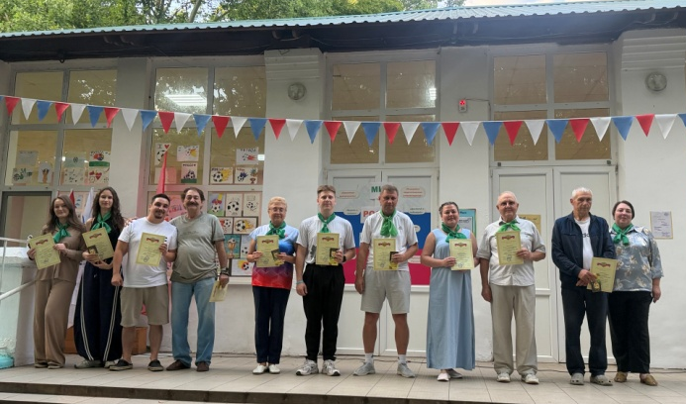
Одной из важнейших задач деятельности детского оздоровительного лагеря «Березка» является создание условия для развития личности ребенка. И поэтому во многом полноценность каникул определяется профессионализмом воспитателей, их педагогической культурой, умением увлечь и организовать детей. Ведь самая близкая фигура к ребенку – педагог, который берет на себя ответственность за ребенка на период смены, замещает одновременно несколько социальных ролей, которые привычно окружают ребенка. Однако работа с детьми в лагере требует от педагога знаний, профессионального отношения к делу, уважения к детям. Случайные люди здесь просто не задерживаются.
И не только педагогических, но и весь персонал лагеря должен соответствовать званию «Педагог». В «Березке» сложилась традиция в подборе обслуживающего персонала и кухонных работников. Совместно с Техникумом промышленных технологий и предпринимательства Каменского района подбираются повара, кухонные работники. Учащиеся колледжа проходят профессиональную практику на базе ДОЛ «Березка». В «Березке» сформировалась профессиональная команда. Воспитатели – педагоги с большой буквы, мастера своего дела, понимающие и разделяющие идеи летнего отдыха и реализуемые в центре программы и проекты.
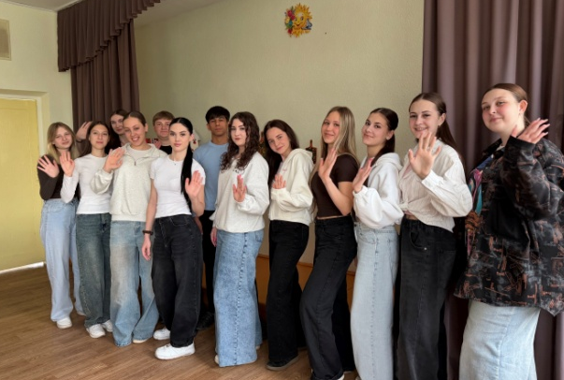
Детский оздоровительный лагерь «Березка» на протяжении нескольких лет проводит работу по подготовке помощников вожатых для работы в лагере по дополнительной общеразвивающей программе «Ключ к успеху», которая содействует профессиональной ориентации подростка, развивает его творческие, лидерские, коммуникативно-организаторские способности. Программа рассчитана на два года обучения для подростка в возрасте 15-17 лет, проявляющих повышенный интерес к педагогической деятельности.Первый год обучения предполагает теоретические основы изучения возрастных физиологических особенностей детей, основы педагогики, логику развития лагерной смены, методику организации КТД. Педагогическая практика проходит в ДОЛ «Березка». Второй год обучения предполагает изучение форм и методов работы со школьниками разных возрастов, овладение организованными основами деятельности вожатого, методикой организации жизнедеятельности отряда, проектной деятельности, игровыми методиками. Педагогическая практика в ДОЛ «Березке» - волонтерское движение.
На отряде работают 2 воспитателя и 1 вожатый. Средний стаж работы в лагере воспитателей и персонала 15 лет. Сегодня с уверенностью можно говорить о подрастающей достойной смене.
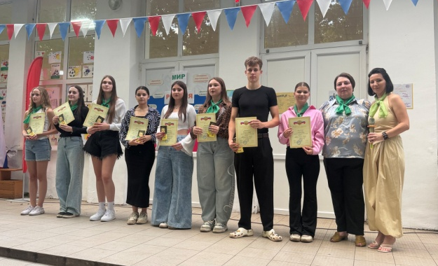
Весь педагогический состав является участником семинара-практикума «Слагаемые успеха лагерной мены». С участниками семинара проводятся психологические тесты, игровой тренинг, практические занятия, рефлексия.
В Центре развития творчества детей и юношества ежегодно проходит семинар-практикум для старшеклассников и студентов «Научи свое сердце добру и отдай его детям».
В этом году «Школа вожатого» в очередной раз открыла свои двери для тех, кто решил освоить эту профессию. Множество вопросов рождается у тех, кто захотел стать вожатым - Что дети ждут от вожатого? Каким должен быть хороший вожатый?

Как правильно вести себя в первый день лагерной смены? Во что играть с детьми? Как решать конфликтные ситуации? В «Школе вожатых», формируясь, как педагогический отряд, ребята находят ответы на эти вопросы. В ходе самостоятельной работы ребята выполняют задание по созданию собственного методического багажа: копилки игр, сценариев, диагностических методик, разрабатывают стратегию деятельности детского отряда.Для закрепления полученных знаний проводится выездной инструктивный сбор, основанный, преимущественно, на организации учебно-игровой деятельности, её анализе с точки зрения закономерностей детского развития. На сборе отрабатывается методика проведения мероприятий по различным направлениям воспитательной работы с детьми, самоуправлению, также ребята пытаются профессионально решить возможные экстремальные ситуации.
Таким образом, особенности организации деятельности «Школы вожатых» обеспечивают для ее участников психологическую готовность к самостоятельной работе в условиях лагеря «Березка».Вожатые вместе с детьми оформили отрядные уголки со стенгазетами, где были указаны название и девиз, речёвка и песня отряда, план работы на смену. Обновлялась рубрика «Наши новости» с описанием проведения дня, вывешивался график дежурства по столовой и отрядной комнате, экран настроения. Отдельное, почетное место отводилось под награды отрядам (грамоты, призы и т.д.).
Интересной и творческой работе в детском оздоровительном лагере «Березка», предшествует большая образовательная работа: семинар-практикум «Слагаемые успеха лагерной мены», «Научи свое сердце добру и отдай его детям», «Школа вожатого», «Лето - онлайн». С участниками семинаров проводятся психологические тесты, игровые тренинги, практические занятия, рефлексия, мастер-классы.
Психолого-педагогическая служба
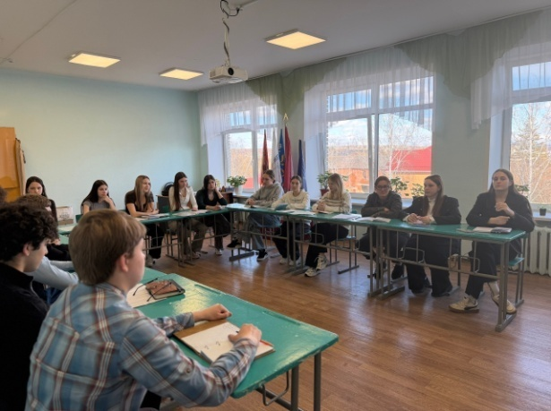
Летнее время, как время отдыха, наслаждения и удовольствия, дает все необходимые условия для восполнения энергии, потраченной за учебный год. Организация детского лагеря «Березка» позволяет реализовать данную возможность. Для восполнения энергозатрат необходима комплексная поддержка и помощь не только детям,но и педагогам. Этим и обусловлено привлечение педагога-психолога к организации летнего отдыха для вожатых и воспитателей в рамках детского оздоровительного лагеря. Необходимость психолога в лагере также обусловлена целым рядом причин:
- содействие в адаптации детей к новым условиям (разновозрастные группы, временный детский коллектив);
- вероятность возникновения конфликтных ситуаций;
- наличие детей с индивидуальными особенностями развития и личностными характеристиками (тревожность, агрессивность, неуверенность, замкнутость);
- напряженные условия работы, способствующие повышению риска эмоционального выгорания воспитателей.
Основные формы работы с педагогами:
- тестирование и анкетирование;
- консультация;
- информационная площадка;
- лекторий;
- тренинг.
Директор и заместитель директора по воспитательной работеДОЛ «Березка» участники:
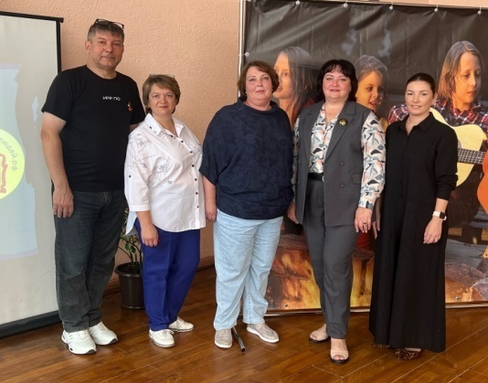
- обучающего семинара по подготовке квалифицированных управленческих команд в Центре знаний «Машук»;
- Всероссийского форума организаторов отдыха и оздоровления детей «Большие смыслы»
- Всероссийского конкурса проекта Российского союза Молодежи «Пространство развития»;
- обучающего практико-ориентированного семинара организаторов каникулярного отдыха детей Пензенской области «Педагогические смыслы и новые возможности летней оздоровительной кампании 2025»
- форума молодых специалистов в ЗДОЛ «Строитель»;
- повышения квалификации по программе «Организация инклюзивных смен в организации отдыха детей и оздоровления»
- Валуева Т. В., директор, победитель регионального этапа Всероссийского проекта для специалистов сферы отдыха и оздоровления детей «СТОлица»
- Ерганова А. Н. , начальник лагеря, спикер областной научно-практической конференции 2025 год«Профилактика: реалии, проблемы, перспективы», тема выступления: «О профилактической работе с детьми, находящимися в трудной жизненной ситуации, в условиях детского оздоровительного лагеря»;
- Валуева Т. В., директор, спикер областного августовского педагогического форма 2025 год «Год детского отдыха в системе образования Пензенской области: итоги и задачи 2025-2026 года», тема выступления «Реализация программы воспитания как фактор развития воспитательного пространства организаций отдыха и оздоровления детей. Из опыта работы детского оздоровительного лагеря «Березка» Каменского района Пензенской области»
- Окружного образовательного семинара для организаторов детского отдыха;
- Ерганова А.Н. участница межрегионального образовательного форума для активных и креативных програмных команд детских лагерей «Вожатый в тренде»;
- Участники областного семинара для руководителей и методистов организаций отдыха и оздоровления;
- «Организация дополнительного образования в инклюзивной смене» ФБГОУ «ВДЦ «Алые Паруса»;
- повышения квалификации «Эффективное управление воспитательной деятельностью в образовательной организации»
